3 б класс Задания с 20.04.2020 по 24.04.2020г.
Дата: 20 апреля 2020Г. (понедельник)
1.Коррекционное занятие.
Тема: Группировка предметов, одинаковых по форме. Соедини линией.
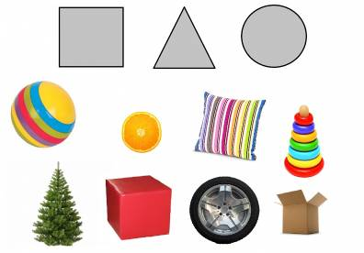

2.Математические представления.
Тема: Работаем с контрольными материалами
3.Окр. соц. мир.
Тема: Резина. Свойства резины.
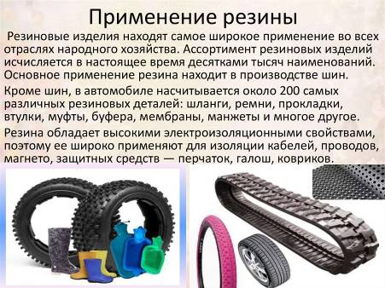
Дата: 21 апреля 2020Г. (вторник)
1. ИЗО
Тема: Рисование изученных букв и цифр.

2.окр. соц. мир.
Тема: Резина. Свойства резины. Продолжение предыдущего урока.
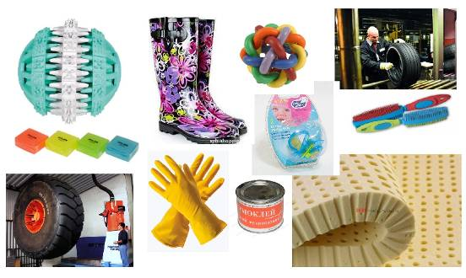
3.Речь и АК
Тема урока: Составление предложений с использованием карточек для глобального чтения, типа: Дедушка читает. Внук рисует.
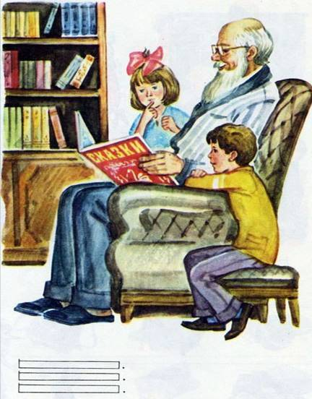
Дата:22 апреля 2020Г. (среда)
1.Окружающий природный мир.
Тема: Соотнесение погоды и времен года.
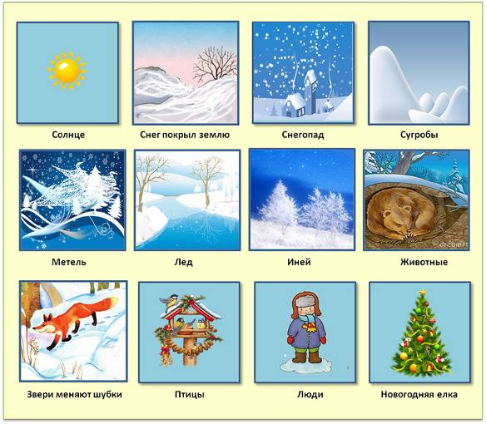
2.Математические представления.
Тема: Конструирование из тематических конструкторов и мозаик.
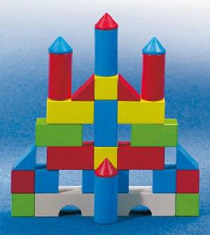
Работа с деревянным конструктором.
3. Человек.
Тема: Столовые приборы. Нож. Разновидность ножей. Навык пользования столовыми приборами Нож.

4.Коррекционное занятие.
Тема: Группировка предметов, одинаковых по цвету.
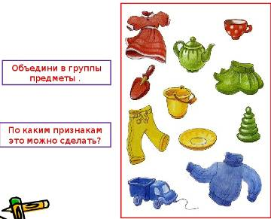
5. Домоводство.
Тема: Практическая работа. Подметание полов дома.
Дата: 23 апреля 2020Г. (четверг)
1.Окружающий природный мир.
Тема: Дни недели.
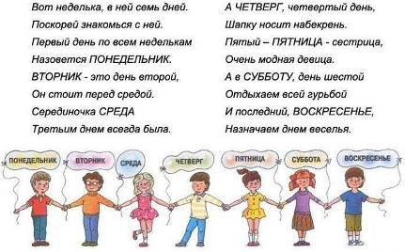
2. Речь и АК
Тема: Работа с контрольными материалами
3. ИЗО
Тема: Аппликация «Веточка с зелёными листьями» .

4. Домоводство.
Тема: Практическая работа. Уход за уборочным инвентарём.
Дата: 24 апреля 2020Г. (пятница)
1. Человек.
Тема: Опасности при использовании столовых приборов.
2. ИЗО
Тема: Лепка. Раскатывание жгутов разных по цвету, длине, одинаковых по толщине «Радуга – дуга».


3. домоводство
Тема: Уход за уборочным инвентарём.

